Міністерство освіти і науки України

Національний технічний університет України «Київський політехнічний інститут імені Ігоря Сікорського»

Факультет інформатики та обчислювальної техніки Кафедра інформатики та програмної інженерії

Звіт

з лабораторної роботи № 3 з дисципліни

«Основи програмування-2. Модульне програмування»

«Перевантаження операторів»

Варіант 2

Виконав студент ІП-14 Бабіч Денис Володимирович

(шифр, прізвище, ім'я, по батькові)

Перевірив Вітковська Ірина Іванівна

( прізвище, ім'я, по батькові)

Київ 2022

**Лабораторна робота №3**

**Тема роботи:** Перевантаження операторів

**Мета роботи:** Вивчити механізми створення та використання класів з використанням перевантажених операторів (операцій).

**Варіант:** 2

**Хід роботи**

**Завдання:**

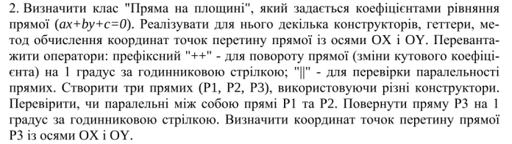

**Постановка задачі**

**Створити клас Line, який містить 3 властивості, які відповідають коефіцієнтам прямої (A, B, C). Цей клас має 3 конструктори, які приймають різну кількість аргументів. Властивість AngleCoefficient,яка обраховує коефіцієнт прямої. Властивості IntersectionY та IntersectionX, які обчислюють точки перетину в осями X та Y. Також у класі використовуються перевантажений оператор | для перевірення паралельності двох прямих. Також у класі використовуються перевантажений оператор ++ для повертання прямої на градус за годинниковою стрілкою.**

**C#**

Program.cs

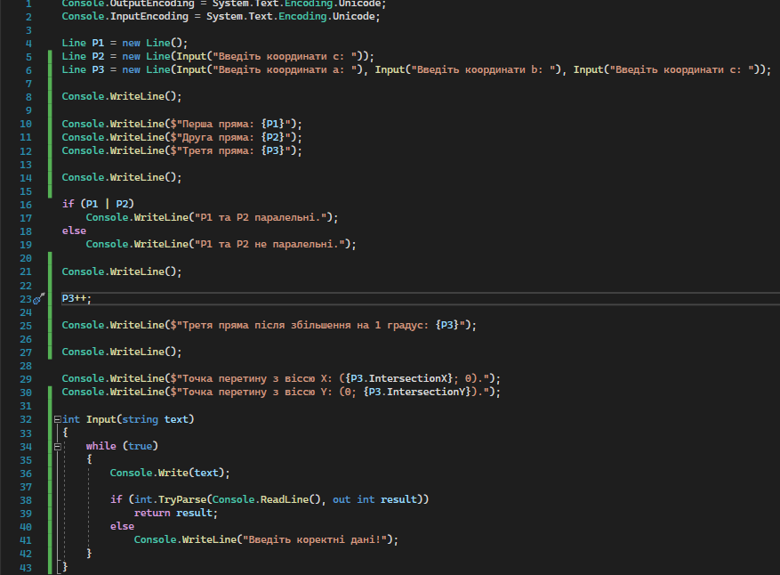

Line.cs

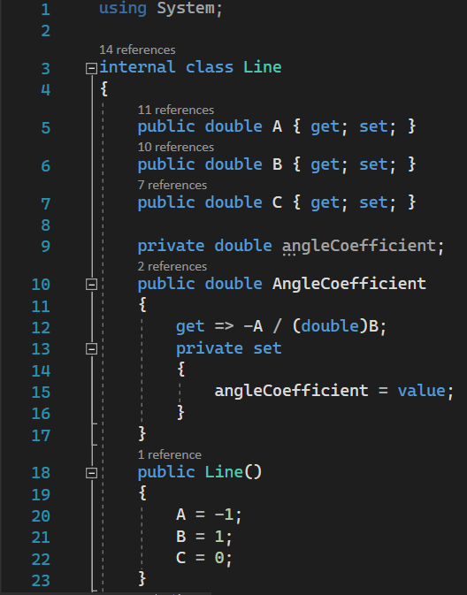

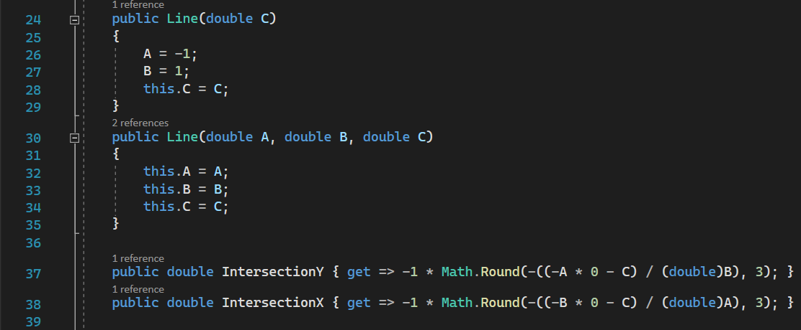

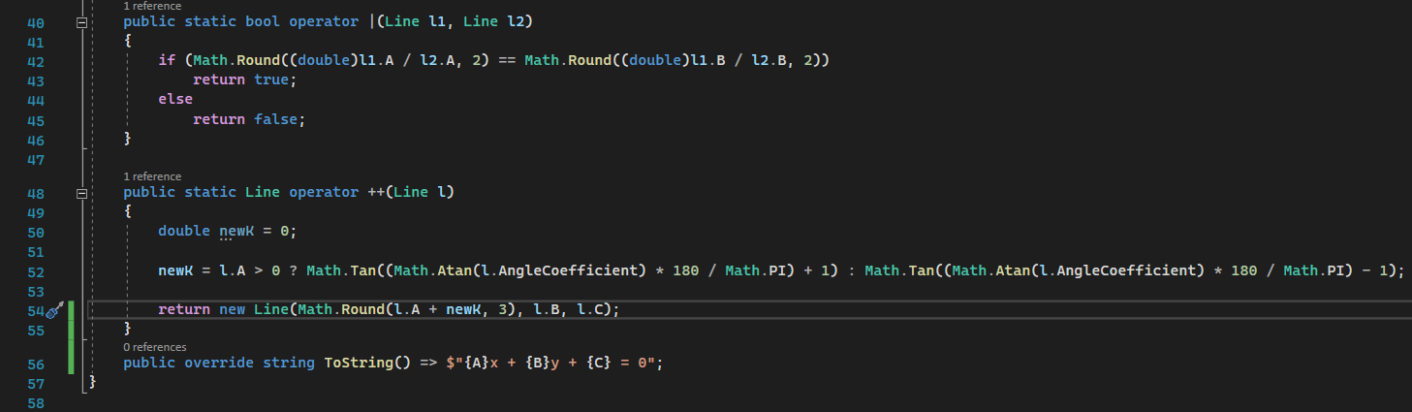

**Перевірка C#**

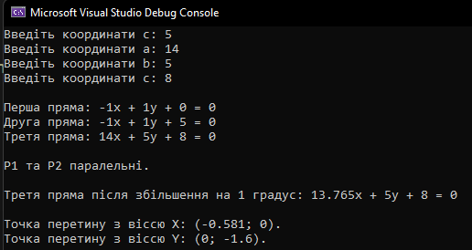

**Висновок:**  В ході лабораторної роботи я вивчив механізми створення класів з використанням перевантажених операторів.